DICKSONSKA SLÄKTFÖRENINGEN
Kära fränder,
En liten resumé över våra släktmöten:
Dicksonska släktföreningen konstituerades 1996 i Sundsvall. Efter formalia visade Christina Dickson (2:1:3 4:3) diabilder på våra förfäder och deras boplatser och gravar. Den sista bilden var från Stugan på Vikaryd med levande släktingar. Men bilden var dubbelexponerad, och minsann, där satt Christinas farfar Axel Edvin (2:1:3) i olja tillsammans med alla de levande på balkongen. Festmåltiden i Sundsvall avnjöts i den röda spegelsalen i Stadshussalongen. Även huvudmannen för klan Keith ”The Earl of Kintor and The Countess” deltog. ”Rätt plats”, tyckte vår ordförande Archibald (2:1:3 1:4), ”och vi kan spegla oss i varandra eller i speglarna”.
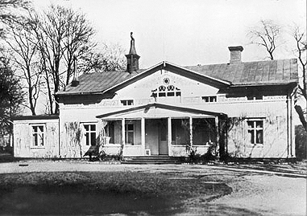
Svartviks Herrgård 1950-talet
Efter festen tog vi en öl, kusin Ian Lauritzen (2:6:11 5:1), hans dotter Anna (2:6:11 5:1:2) och jag på en uteservering. Aftonen hade varit lyckad, vi hade träffat många och lärt något känna en del av våra släktingar. Någon sade eftertänksamt: ”Det kommer att bli många begravningar framöver ...” Så sant. Många har gått före oss sedan dess. Likväl finns de med oss.
Tre år senare träffades vi på Sparreholm. Vid festmåltiden i matsalen - jag minns den höga ljudvolymen som ljuvaste musik - då var gamle Emil (2:3:1) med oss i oljemålning på väggen.
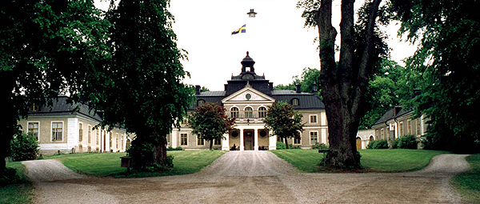
Sparreholm. Foto: Beatrice Stael von Holstein
Vi sågs på Tjolöholm 2002 och smakade av James Fredriks (2:1:1) sherry. ”Urgubbarna”, Robert (1), James (2) och Peter hängde där på väggen.
Vi samlades åter, levande och döda, år 2004 på Nationalmuseum tillsammans med Bobinus Chatti vid Rembrandts Civilis Sammansvärjning, som ägde rum år 69. Och vi mindes mötet 1976, då släkten avfotograferades vid tavlan förra gången. Två av oss var med redan 1953, då James (2:1:3 1) ”han med snoken”, hade samlat de manliga dicksönerna första gången vid Rembrandts tavla.
Gladaste släktminnet från 2006, där är vi församlade på Stegeborgs borggård. Solen värmer efter regnet, och Britt Danielsson (2:6:3 4:3:1 P) har berättat om borgens historia. Plötsligt dyker säckpipeblåsaren upp, ledsagad av Alice Danielsson (2:6:3 4:3) och vi fotograferas på den gröna borggården. Därefter marscherar vi under Britts och säckpiparens ledning ner över den grönskande backen till festmåltiden på Hamnkrogen. Sådant glömmer man inte. Och har man ändå glömt, kan minnet väckas till liv genom vår hemsida www.swedickson.nu. Tack Birgitta Lundin och Maud Dickson (2:3:3 2:3) och alla fotograferna för att ni håller glada minnen vid liv.
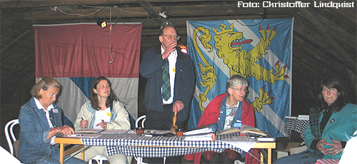
Årsmöte på Stegeborg. Styrelsen; Helen Dickson (2:3: 3 1:2), Anne-Marie Lindquist (2:6:11 5:3:1), William Dickson (2:6:11 2.2), Christina Dickson (2:1:3 4:3), Harriet Dickson (2:6:11 2:5)
Under år 2006 avled Daisy Dickson Bendelius (1:3:2 2:3). Om hennes familj finns skrivet en del på hemsidan under ”William Dickson och Patrik Dickson”. Även Sten Helling (2:6:2 2:4) avled. Vi träffade Daisy och Sten på lunchen på Tjolöholm 1991.Vi hoppas få en berättelse om Sten av hans dotter Marie.
Vår egen kassör och ordningsman Christinas make, Martin Kiel (2:1:3 4:3 P), avled alldeles för tidigt i december. Tomrummet går ej att fylla.
Släktens äldsta, Blanche Vaughan, född Dickson (2:6:7 2), avled i England i april 2007.
Många nya vänner har likväl kommit till oss under 2006: Jacob Helling, Malte Oskar Dickson, Liam Apelgren Lindeberg samt Sara Bell Lindquist och under 2007 hittills, Majabell Karin Dickson samt Vigor Lämpiäinen Lindeberg. Se bifogat släktregister. Fler är på väg. Välkomna!
Även en roman om Tjolöholm, ”Drömmaren och sorgen” av Eva-Marie Liffner, har sett dagens ljus och fått mycket god kritik.
Orgeln i Tjolöholms slottskyrka blev högtidligen installerad i slutet av 2006 och väntar på att få spela för oss.
Dicksongraven i Montrose behöver restaureras. (Vår stamfader James 1748-1826 och stammoder Christian Murie 1755-1813). I enlighet med våra stadgar avser att vi verka för detta. Era medlemsavgifter behövs.
Vi minns Kajs Tidholms (1:3:5 3:3) ord: ”Släng inga bilder eller dagböcker!” Låt ordet och bilden hållas vid liv. Kan ni inte härbärgera dem, ge dem till någon som kan. De är levande väsen, som alla bär sin historia.
Var rädda om er, minnena och framtiden.
* * *
Slutligen vill kassören påminna om medlemsavgiften 2007.
Medlemsavgift:
Enskild medlem | 150:-/kalenderår
Familj med samma adress | 200:-/kalenderår
T.o.m. 20 år | 0:-
Nytt f.o.m. vårt släkt- och årsmöte på Stegeborg 26-27 maj 2006:
Betalning för 5 år:
Enskild medlem | 750 :-
Familj med samma adress | 1000 :-
Plusgironummer: | 38 04 39-0
Betalningsmottagare: | Dicksonska Släktföreningen
Följ James Dicksons (2:1:3 1) valspråk: ”Gör det nu!”
Rämen i augusti 2007, William Dickson (2:6:11 2:2), Ordförande

